Gagileo Galilée

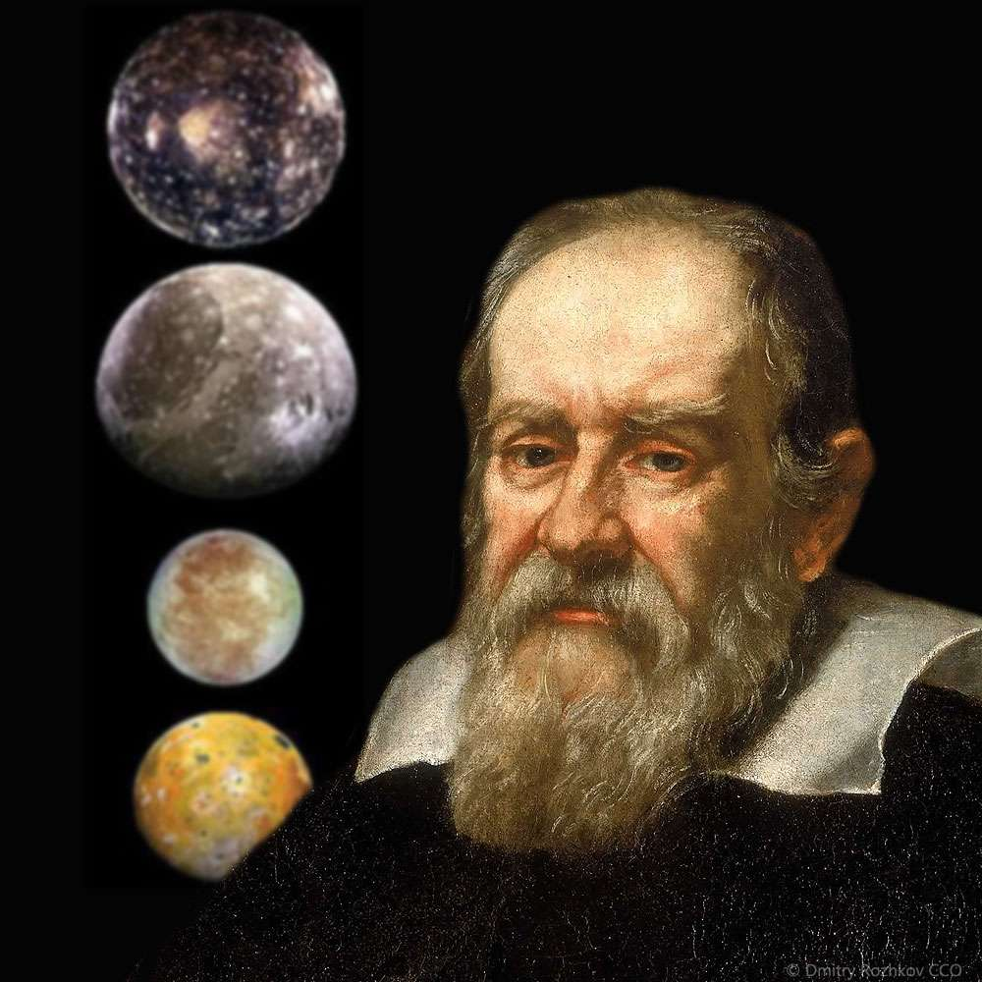

nationalité:Italien



Théorie 1: géocentrisme

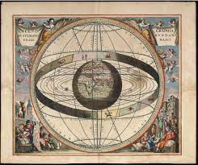

Théorie 2: héliocentrisme

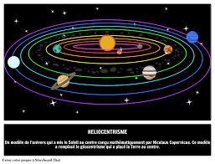

4 preuves de galilée

* le soleil a des taches
* la Lune a des cratères
* Jupiter a des lunes
* Vénus a des phases